Plan de travail du Mardi 16 juin

Français

Dictée :

Préparer la dictée O9 page 126 du livre de français. Il y a d’abord une liste de mots à savoir écrire (s’entraîner sur l’ardoise ou au brouillon), puis le texte à recopier une fois au brouillon.

Laissez-lui ensuite quelques minutes pour bien relire le texte.

Vous pouvez ensuite lui dicter, il copie au crayon à papier en sautant des lignes dans le cahier. Une fois copiée, laissez-lui un temps pour « aller à la chasse aux fautes ». Vous pouvez ensuite souligner les erreurs au crayon et lui demander d’essayer de trouver ses erreurs seul.

Puis il peut avoir le texte sous les yeux, se corriger au stylo vert (en soulignant les fautes et corrigeant en dessous).

Grammaire

Révision :

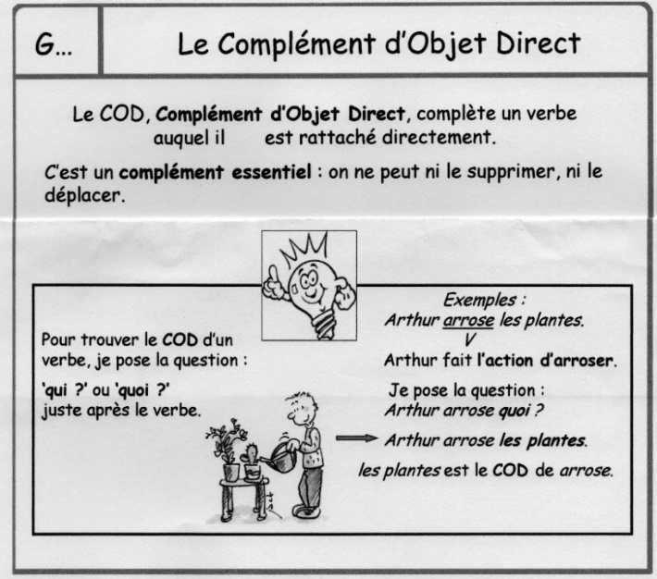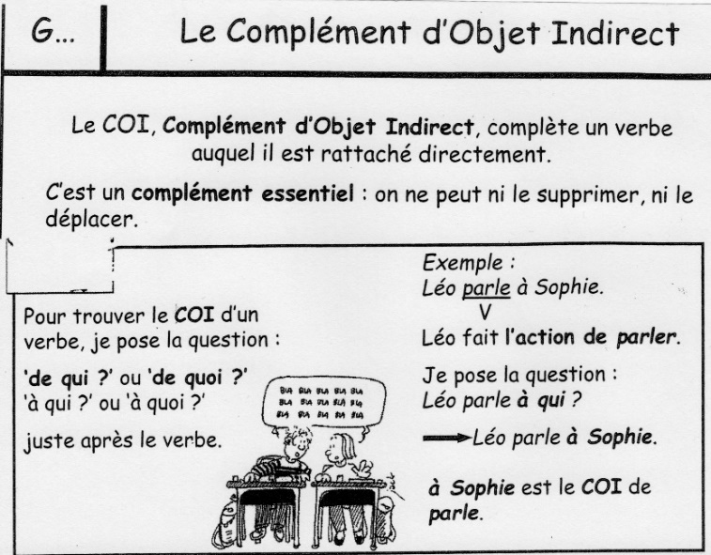

Exercice de révision : Souligne en vert les Compléments d’objets directs, et en bleu les compléments d’objets indirects :

Les poules protègent leurs poussins. Je me souviens de cette histoire drôle. Pierre et Jean réclament du chocolat.

Mamie donne un ballon à Léa. Elle adore la tarte aux cerises.

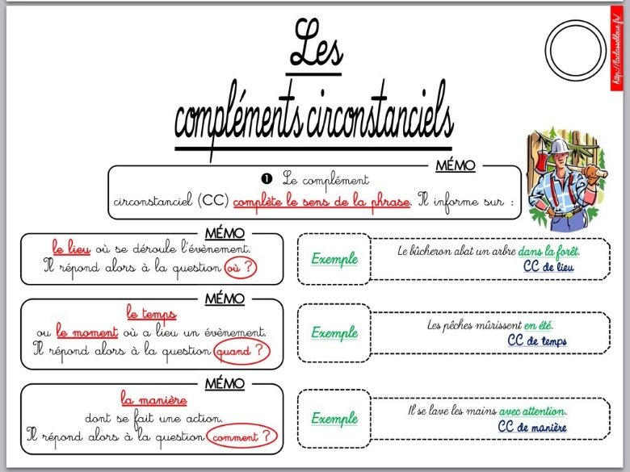

Exercice : Souligne les compléments circonstanciels et précise s’ils sont de lieu, de temps ou de manière :

Depuis hier, les voitures défilent devant chez nous. Sur le chemin, nous marchons rapidement. Elles travaillent souvent dans la cuisine. Parfois, les graines ne poussent pas dans le potager.

Exercice (pour les plus rapides seulement) : souligne les Compléments d’objets directs en vert, les compléments d’objets indirects en bleu et les compléments circonstanciels au crayon à papier en précisant en dessous s’ils sont de temps, de lieu ou de manière :

Très rarement, Sophie mange des poires dans le jardin. Ce soir, Mamie a regardé la télévision dans la salle à manger. Marie parle souvent de sa mère. A Noël, les enfants se servent de ce petit sapin. Valérie et Paul font du vélo le long de la plage.

Mathématiques

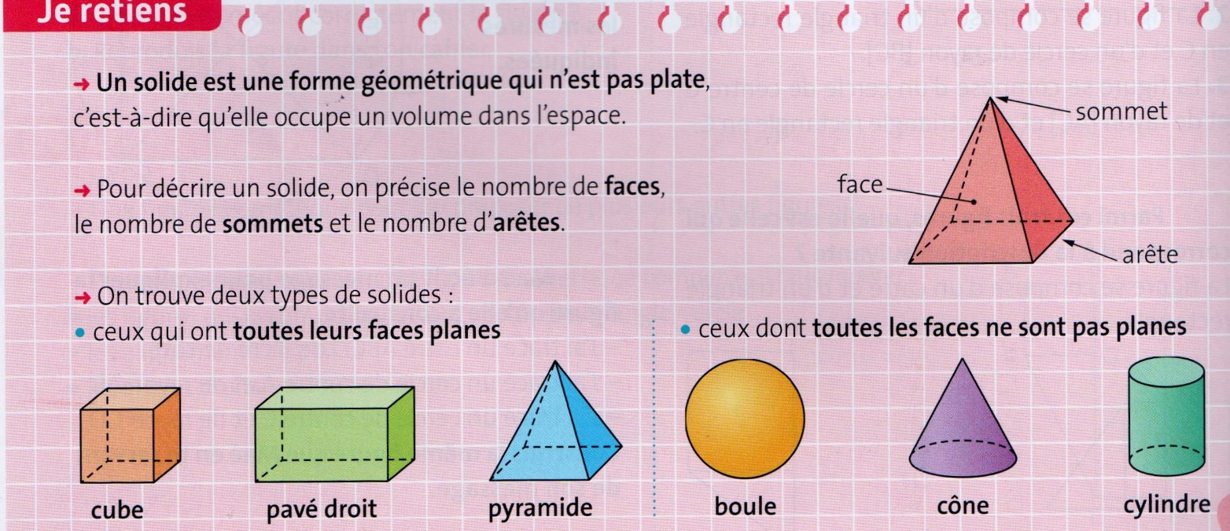

Tu peux aussi aller regarder la leçon sur internet : <https://www.youtube.com/watch?v=3rN6Xy3H77U>

Puis fais les exercices 2 et 3 page 112.

Problèmes : Exercice 2 page 155

Lecture

Après la lecture, tu peux répondre aux questions à l’oral si tu préfères :

Histoire

Va sur le site et lis seulement la page 3  :

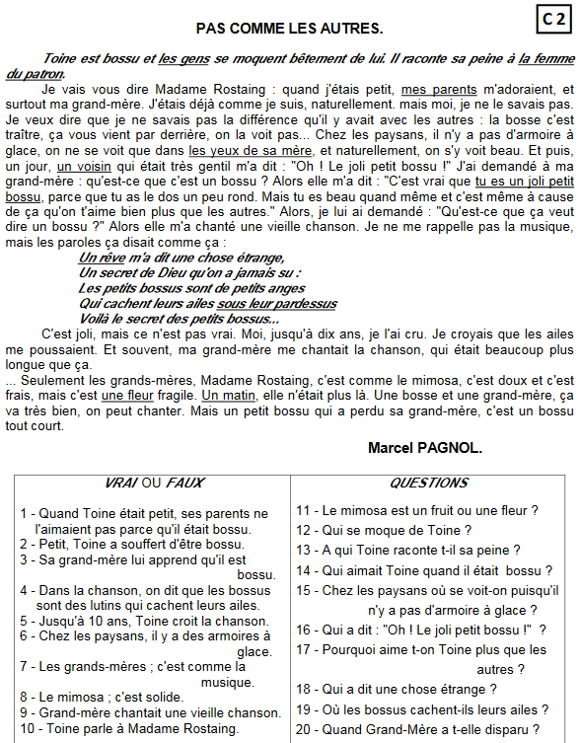

Histoire

Va sur le site et lis seulement la page 4  :

<https://www.logicieleducatif.fr/fiches/histoire/prehistoire/le-paleolithique.pdf>

Réponds aux questions :

1 – Dans quoi « la dame à la capuche » a-t-elle été sculptée ?

2 – Quelle partie du corps humain les hommes préhistoriques représentaient le plus ?